POZDRAVLJENI, DRAGI UČENCI
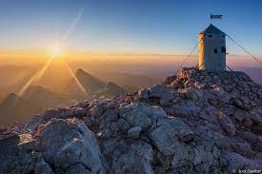
Povabim vas med praznične pesmi, ki so namenjene zunanjemu veselju in notranji sreči.

Od slovenskega državnega praznika (dneva samostojnosti in enotnosti)
k božično-novoletnim praznikom

Slovensko himno ste se naučili, zato jo kar zdajle spet zapojte, da preverite, če jo znate na pamet. Veste, da jo pozna vsak državljan, lepo jo je peti, ko smo ponosni na kakega športnika, ko imamo svoj praznik in ko čutimo, da smo doma v lepi Sloveniji.
Na sledečih povezavah boste našli pesem MOJA DEŽELA.
Prva je bila posneta pred 30-imi leti, ko smo se osamosvajali, druga je posneta z združenim zborom in prikazana z lepotami današnje Slovenije iz zraka.
1. Moja dežela (original): https://www.youtube.com/watch?v=wZnL5_w-DyM
2. Moja dežela (združeni zbor): https://youtu.be/4pNqacf-goE

Res živimo v čudoviti deželi in vsi komaj čakamo, da bomo lahko spet svobodno potovali preko njenih naravnih biserov.

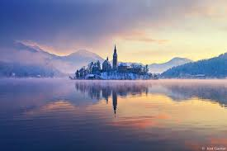
Pred nami pa so še drugačni prazniki, ki se jih vsi veselimo.
Na prvi spodnji povezavi najdete znane božično-novoletne pesmi in povezave za besedila, da boš pesmi lažje pel/a.
Poj jih med prazniki, ko bo primeren čas zanje in razveseljuj še druge. Verjetno boš dobil/a družbo.

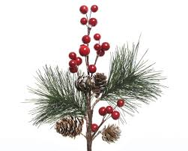
BOŽIČNI SLO MIX in BESEDILA PESMI
GLASBA:
https://www.youtube.com/watch?v=L0_QMJTGDGs

BESEDILA PESMI PO VRSTI
- SAŠA LENDERO FEAT. ČUKI - BOŽIČ JE
https://www.musixmatch.com/lyrics/Sa%C5%A1a-Lendero-feat-%C4%8Cuki/Bozic-Je

- POSKOČNI FEAT. NUŠA DERENDA - BELI OBLAKI, BELE SNEŽINKE
https://www.besedilo.si/poskocni-muzikanti/beli-oblaki-bele-snezinke

- ROK N BAND - NOVO LETO
https://www.google.com/search?q=rok%27n%27band+novo+leto+besedilo&oq=ROK+N+BAND+-+NOVO+LETO&aqs=chrome.2.69i57j0i22i30l3.5787j0j4&sourceid=chrome&ie=UTF-8

- VETER - BELA SNEŽINKA
https://www.google.com/search?sxsrf=ALeKk02A3CqlXQL__WKAta1vdwAmMXYNug%3A1608193697592&ei=oRbbX5TcI_GgrgT3uaWwBg&q=veter+bela+sne%C5%BEinka+besedilo&oq

- OTO PESNER - BELI BOŽIČ
https://www.musixmatch.com/lyrics/New-Swing-Quartet/White-Christmas-Beli-Bozic

- POP DESIGN - NA BOŽIČNO NOČ
https://www.google.com/search?q=pop+design+na+bo%C5%BEi%C4%8Dno+no%C4%8D+besedilo&oq=POP+DESIGN+-

- SAŠA LENDERO - ZIMA IN BOŽIČ ZA VSE
https://www.besedilo.si/sasa-lendero/zima-je-bozic-za-vse

- ALFI NIPIČ - SILVESTRSKI POLJUB
https://www.besedilo.si/alfi-nipic/silvestrski-poljub

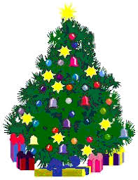
Naj bodo v veselje vam in vsem okoli vas.
Mi se pa pred prazniki še vidimo, da si zaželimo,
kar je najlepše na svetu.
V mislih na vas, pošiljam vesele pevske pozdrave,

učiteljica Alenka

